Rapport : Projet-MIDL-1

L1 : Implantation de la procédure d’élimination de la théorie DO (obligatoire)
Votre fonction prend comme entrée une formule du langage de DO, par exemple F1 = ∀x.∀y.∀z. x <
y ∧ x < z −→ y < z, et elle décide si la formule est vraie (c’est le cas ici) ou fausse.

— T1 prise en main des structures de données et fonctions de base (§ 5.1.1)
Commentaires :
(Hugo) Suite a la réunion du 24 octobre je me suis alors pencher sur une nouvelle structure pour les différents opérateur, quantificateur , ect…
« def (F:formula) → list [ list [ Formule ] ] forme normale disjontive »
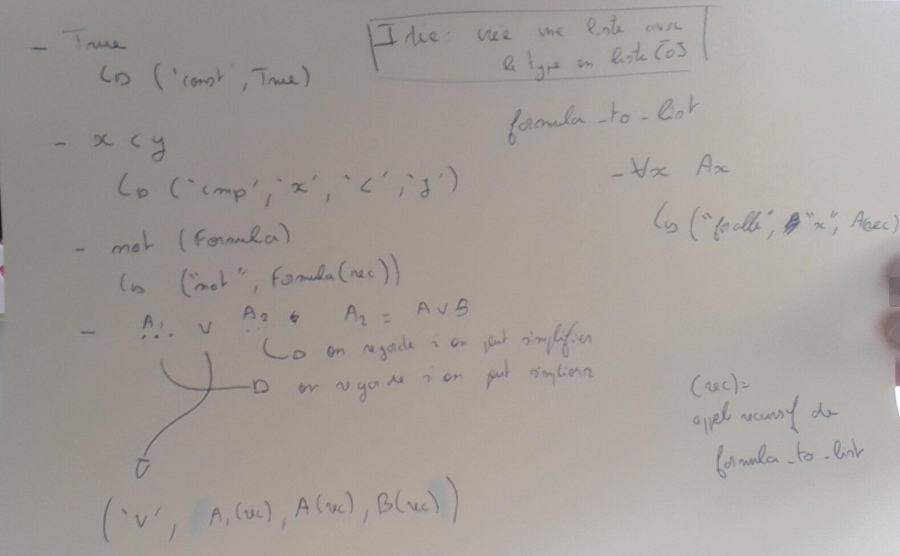
(formule_to_list) J’ai alors chercher une représentation avec des listes et pour moi le chois a été de mettre un string en début de liste pour identifier le type d’élément, puis plus tard je pense parcourir ces liste avec des ‘’for eatch’’ sur des ‘’slicing’’ comme dans str_list.

J’ai alors passer plusieurs heure a implémenter tous cella mais je me suis rendu compte que la syntaxe été encore beaucoup plus lourd j’ai alors pour la deuxième fois tous recommencer et cette fois si j’ai alors choisis de simplement changer la classe BoolOp pour qu’elle est comme attribut un tableau. Et voilà tous a été régler.
J’en ai aussi profiter pour commencer une doc avec Doxygen.

(Mathis) J’ai implémenté les fonctions nnf et dnf qui transforment une formule de la logique du premier ordre en forme normale négative pour la première et en forme normale disjonctive pour la seconde. J’ai aussi rajouté un jeu de test dans le fichier pour vérifier les différents cas (formule simple, formule complexe, formule déjà formatée,…).

— T2 implantation de la procédure de décision (§ 5.1.2)
Bibliographies :
FORMULES DE LA LOGIQUE :
https://fr.wikipedia.org/wiki/Forme_normale_n%C3%A9gative
https://fr.wikipedia.org/wiki/Forme_pr%C3%A9nexe

Commentaires :
Nous avons chercher différents algorithme pour transformer ou tester si des formules sont des ‘close’ et pour les faire devenir des formes ‘prénexe’ juste avant de se rendre compte de cette remarque :
« Remarques : Vous pouvez supposer que la formule est déjà close et en forme prénexe. Il ne reste
donc que les étapes (2) et (3). Bien sûr, les extensions décrites en § 5.2 introduisent des fonctions et
constantes, mais vous pouvez les ignorer dans un premier temps. »

(Mathis) Pour implémenter la procédure de décision, nous avons d’abord avec Hugo de faire comme expliqué par dessus. Mais, en y travaillant de mon côté, je me suis essayé à faire une fonction par étape pour avoir une procédure claire et un fonctionnement facile à utiliser.

— T3 finition : tests, rapport et soutenance (§ 5.1.3)

L2 : Extension de DO à l’arithmétique des rationnels (facultative)
Tandis que la théorie DO de base admet uniquement la comparaison de deux variables (comme
x < z), nous nous plaçons ici dans la théorie des ordres pour l’arithmétique des nombres rationnels.
Une formule dans cette théorie est F2 = ∀x.∃y.∃z. 3 ∗ x − z < y ∧ z < 5 ∗ x + y.

— T4 Rapport : modifications de la procédure de base pour l’arithmétique (§ 5.2.1)

— T5 Implantation de la procédure pour l’arithmétique (§ 5.2.2)

L3 : Preuve constructive dans DO + arithmétique des rationnels (très facultative)
Avoir un résultat vrai / faux n’est parfois pas très convainquant pour un être humain. Il vous
est demandé ici de justifier la correction d’une formule. Libre cours est laissé à votre imagination,
mais voici une piste : vous pouvez créer un jeux qui est capable de répondre a tout défi de montrer
la correction d’une formule valide (est-ce que F2 est vrai pour x = 2 ? oui, pour y = −1 et z = 8)
et de réfuter une formule invalide.

— T6 Rapport : version constructive pour l’arithmétique (§ 5.3.2)

— T7 Implantation de la version constructive (§ 5.3.2)

Séance midi 24 octobre :

def (F:formula) → list [ list [ Formule ] ] forme normale disjontive
on peut utiliser par construction par compréhension
- elim de quantificateur ( pour tout )
  - Remplacer non existe x non

nnf ( non a ou b ) → nnf non a et nnf non b ( forme normale conjonctive)
on pourrait garder en stock le nombre de négation traverser (on peut prendre un bool)
si impair on fait une négation sinon postitif

